_5_ «_А_» (ООО) класс

Дата | Предмет | Учитель | Тема урока | Задание
02.02-04.02. | Развитие познавательной деятельности | Домчук Виктория Михайловна  Прошу предоставить ответы на WhatsApp 8(9501911732) | Воображение | Занятие 2.  Задание 1. Инструкция и ход выполнения: Посмотри на картинку. А) Запиши названия живых существ. Б) Раскрась съедобные предметы  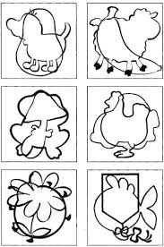  Психогимнастика. Выполни гимнастику «Ухо-нос». Необходимо пройти по ссылке:  https://youtu.be/Vy3Nbf9PnaI  Задание 2. Дорисуй лица ребятам. Попробуй вспомнить и назвать эмоцию.  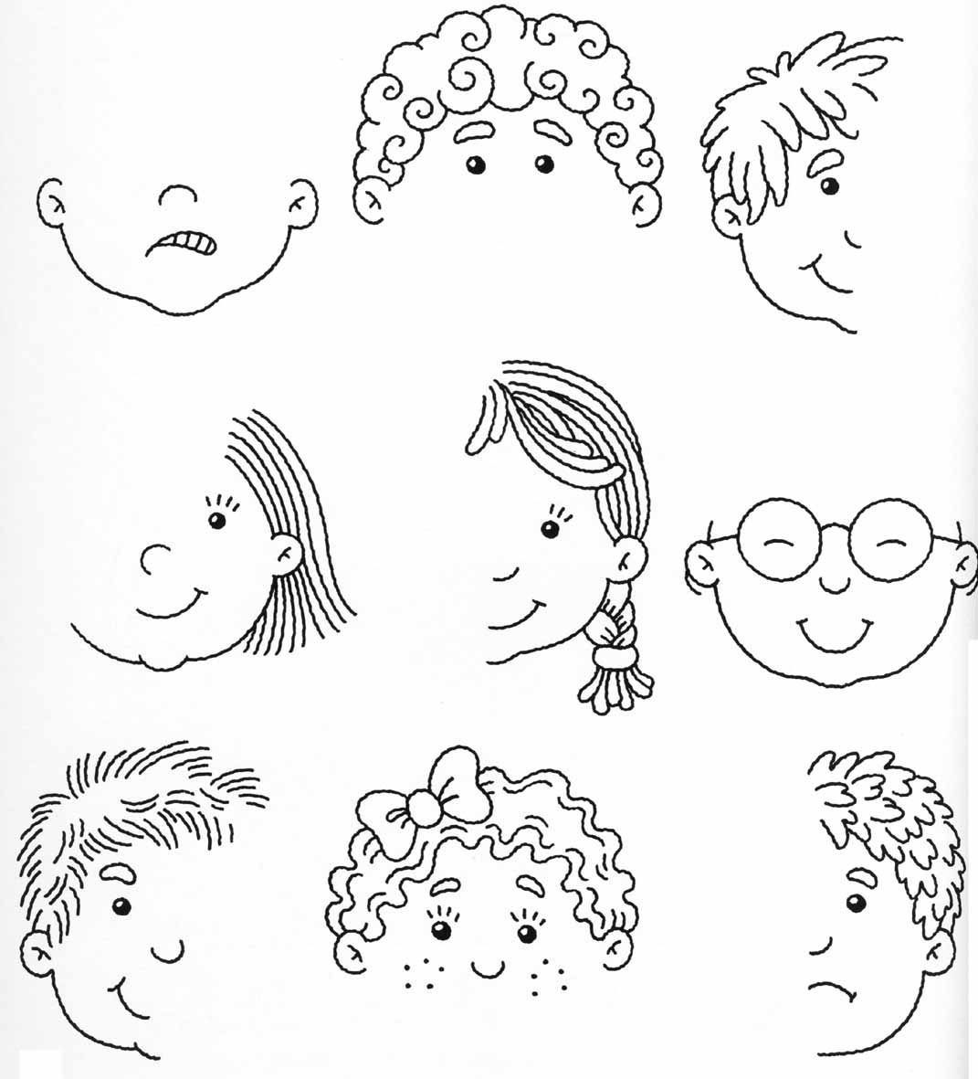  Занятие 3. Найди соответствующую тень.  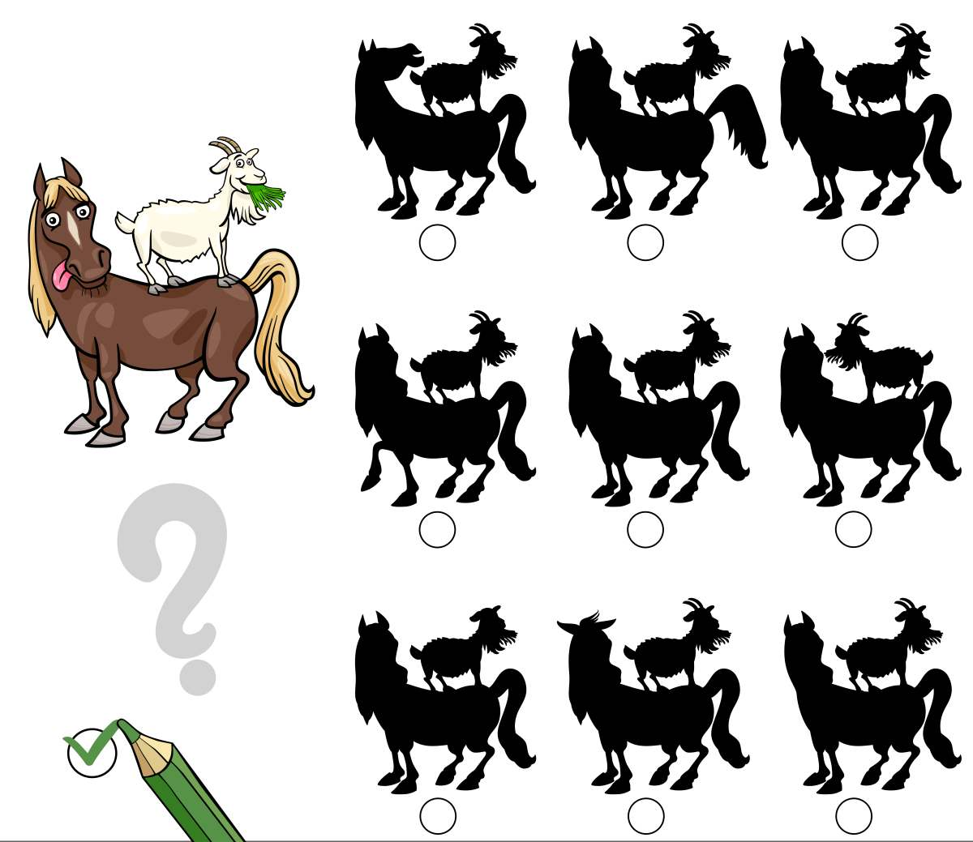  Упражнение «Капитан» Пройди по ссылке: https://youtu.be/9zBNY7pc7EA  Задание 4.Придумай название всем животным, которые изображены на картинке.  